Ein Bild, das Text enthält.
In der vorherigen Lerneinheit haben Sie die Handelskalkulation, die ABC-Analyse und die Stundensatzkalkulation kennen gelernt. Hier stand für das Unternehmen als primäres Ziel im Vordergrund, eine genügend hohe Rendite zu erhalten, und dass der Kunde bei mehreren Anbietern unser Angebot vorzieht.

Die IT Sol GmbH bietet ihren Kunden neben Handelswaren (Laptops, Monitore, Drucker etc.) auch Dienstleistungen in Form von Beratungsleistungen an. Um hohe Umsätze und Gewinne erzielen zu können, müssen Produkte und Dienstleistungen zugekauft und wiederum verkauft werden. Der Abschluss von Kaufverträgen ist hierfür essenziell wichtig.

Hierbei sind rechtliche Aspekte zu beachten. Alle Mitarbeiter, die mit Kunden kommunizieren, müssen über Mindestkenntnisse in rechtlichen Fragen verfügen und dazu Stellung beziehen können. Sie müssen zudem die gewöhnlichen Geschäftsbedingungen des Unternehmens gut kennen. Dies ist die Basis für eine vertrauensvolle und langfristige Geschäftsbeziehung.

**Lesen Sie als erstes folgende Fälle:**

**Fall 1:**

Die IT Sol braucht dringend 50 Computer. Sie erhält von der KOSATEC GmbH ein verbindliches Angebot zu einem besonderen Angebotspreis. Dieses Angebot nimmt sie sofort an.

**Fall 2:**

Zwei Tage später fällt ihr auf, dass sie 10 Computer zu wenig bestellt hat. Sie ruft umgehend bei der GmbH an und ordert die fehlenden Computer. Der Mitarbeiter der KOSATEC GmbH ist einverstanden und nimmt die Bestellung an.

**Fall 3:**

Ein paar Tage später liegt im Briefkasten der IT Sol der neue Prospekt der KOSATEC GmbH. In diesem Prospekt werden die neuen Computer zu einem unschlagbaren Preis angepriesen. Dies überzeugt Fr. Schön und sie setzt sich umgehend mit der KOSATEC GmbH in Verbindung, um 100 Computer zu bestellen. Die Bestellung wird gerne angenommen.

**Fall 4:**

Da die IT Sol schon ein langjähriger Kunde geworden ist, erhält sie von der KOSATEC GmbH einen Brief mit dem Angebot über neue Zusatzbildschirme. Fr. Schön ist auch von diesem Angebot überzeugt und bestellt am nächsten Tag 50, aber mit extra Designwünsche. Auch diese Bestellung wird gerne angenommen.

**Fall 5:**

Die IT Sol GmbH bestellt auch noch 100 Funkmäuse der Firma Logitechnology für ein Stückpreis von 31,99€. Da diese Mäuse auf Grund des Preisnachlasses von 33% ausverkauft sind und nicht mehr geliefert werden können, bietet die IT Sol GmbH telefonisch ein Alternativmodell zum Vorzugspreis von 38,99€ an. Da Fr. Schön bereits Anfragen von Kunden hat, nimmt sie das Angebot im Namen der IT Sol GmbH an. Die Lieferung soll laut Vereinbarung innerhalb der nächsten zwei Werktage erfolgen.

**Ordnen Sie folgende Fallbeispiele der richtigen Möglichkeit für das Zustandekommen von Kaufverträgen zu:**

|  |
| --- |
| **Abschlussmöglichkeiten zum Zustandekommen von Kaufverträgen** |

**Fallbeispiel:**

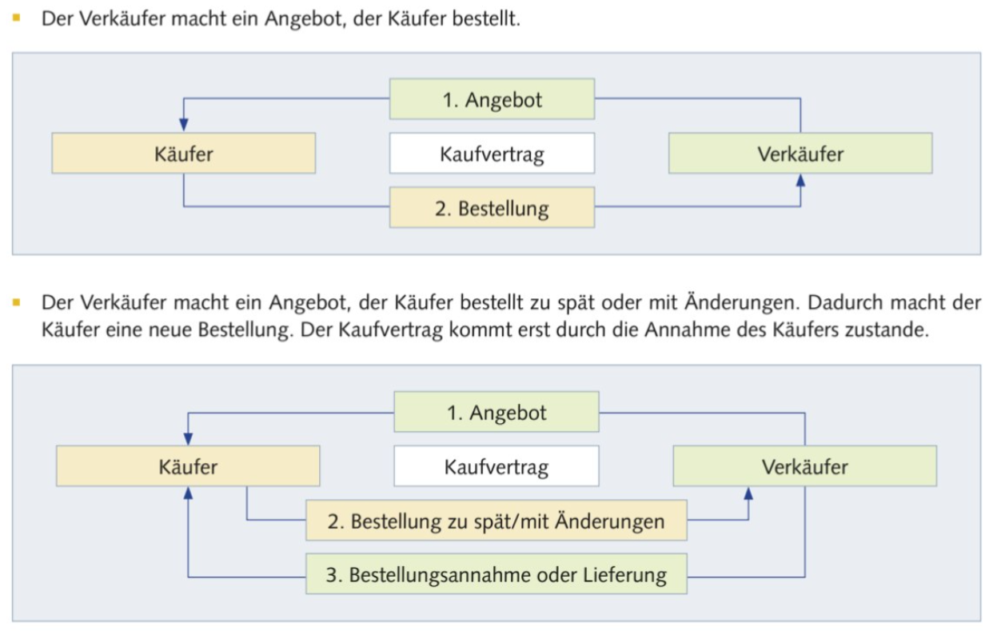

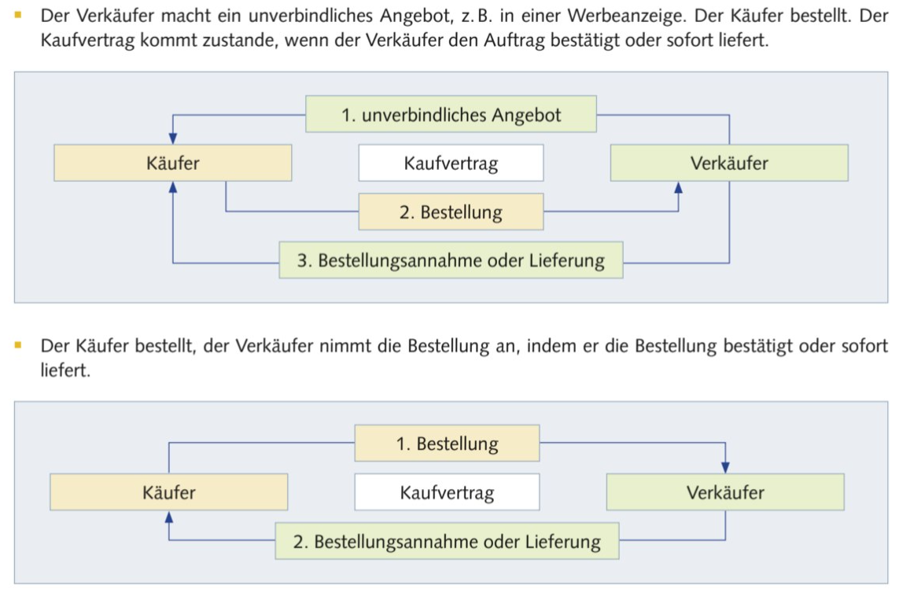

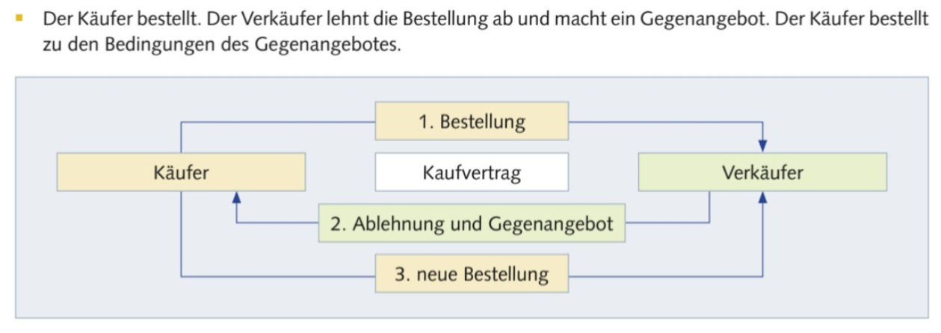

**Verwenden Sie die Informationen in der Anlage 1 und vervollständigen Sie das folgende Schaubild:**

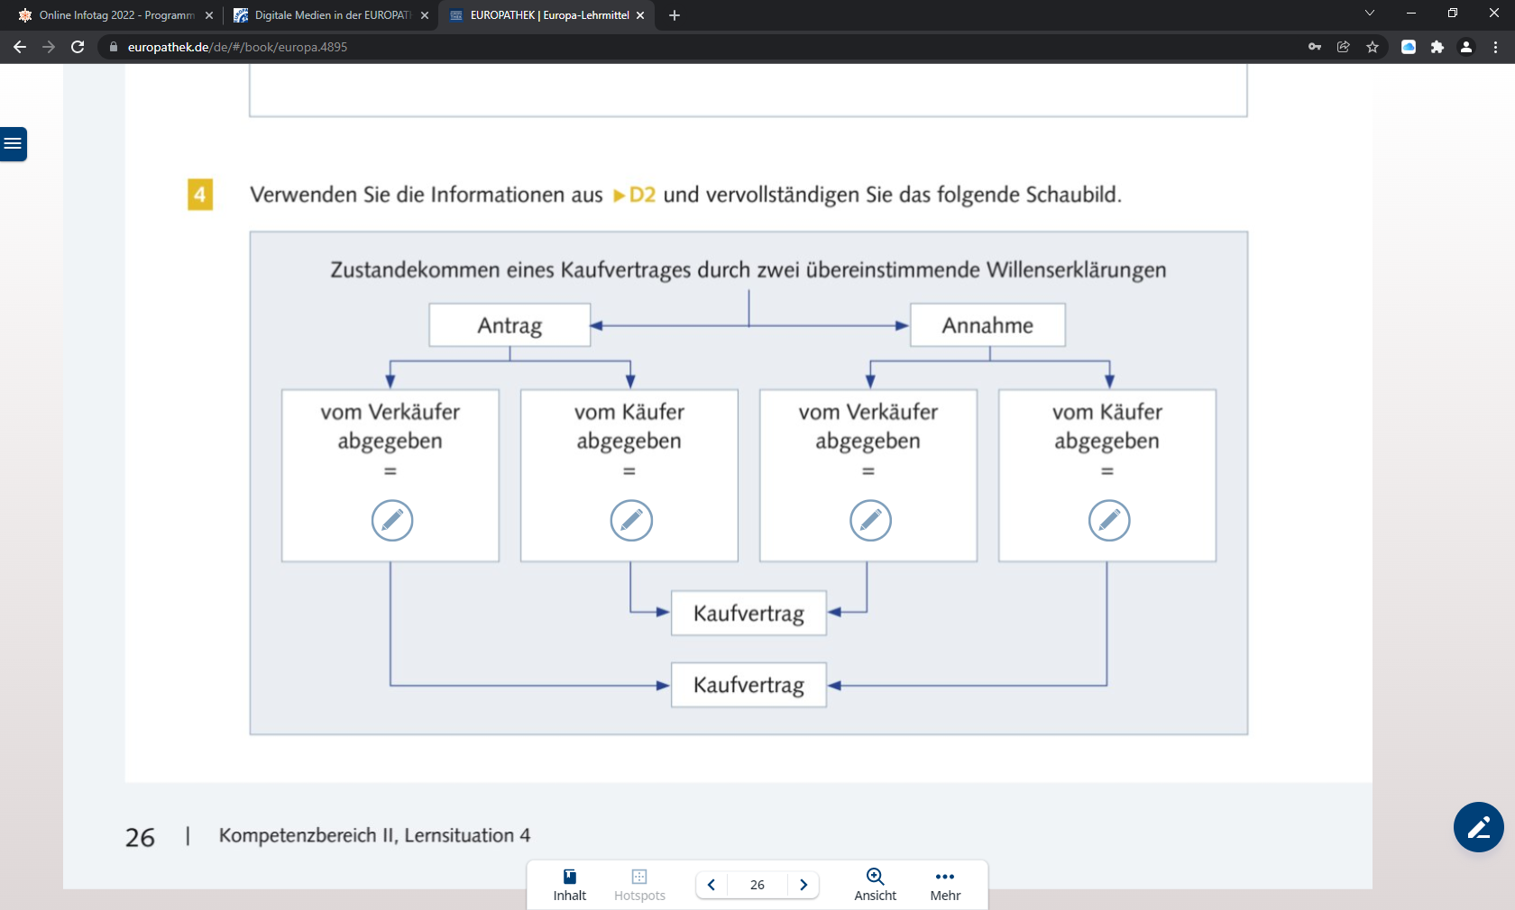

**Ordnen Sie die folgenden Situationen den rechtlichen Grundbegriffen des Kaufvertragsrechtes zu (vgl. Anlage 1):**

|  |  |
| --- | --- |
| **Situationen:** | **Rechtlicher Grundbegriff:** |
|  |  |
| Sehr geehrter Herr Müller,  wir danken Ihnen für Ihren Auftrag zur Wartung ihrer IT-Einrichtung und werden Ihrem Wunsch entsprechend am kommenden Dienstag die Arbeiten in ihrem Haus vornehmen… |  |
| Sehr geehrte Frau Lopez,  wir bieten Ihnen den Luftreiniger für 299,99€ an, solange der Vorrat reicht… |  |
| Sehr geehrte Familie Schiller,  wir bieten Ihnen das Smartphone XYZ für 349,95 € an. Viele Grüße, Dieter M. (MediaPlus GmbH) |  |
| Sehr geehrter Herr Haller, vielen Dank für ihre Email. Ich möchte gerne den Laserdrucker HPX 800 zu den genannten Konditionen kaufen.  Viele Grüße, Petra Martin |  |
| Sehr geehrte Damen und Herren,  aufgrund ihrer Werbeanzeige möchte ich gerne den neuen QLED-TV zum Preis von 1789€ kaufen. |  |

**Beschreiben Sie kurz die Besonderheiten von Anfragen, Angeboten und grenzen Sie die Anpreisung ab. Recherchieren Sie im Internet, falls Ihre WI-Kenntnisse nicht ausreichen sollten:**

|  |  |  |  |
| --- | --- | --- | --- |
|  | **Anfrage** | **Angebot** | **Anpreisung** |
| **Gibt es Formvorschriften?** |  |  |  |
| **Wer ist die Zielgruppe?** |  |  |  |
| **Wie ist die rechtliche Wirkung?** |  |  |  |

**Arbeiten Sie die Rechte und Pflichten des Käufers sowie des Verkäufers aus den Gesetzestexten (siehe Anlage 2) heraus:**

|  |  |
| --- | --- |
| **Rechte des Käufers** | **Pflichten des Käufers** |
|  |  |

|  |  |
| --- | --- |
| **Rechte des Verkäufers** | **Pflichten des Verkäufers** |
|  |  |

Kann ein Vertrag über den Verkauf von 20 Druckerpatronen widerrufen werden, wenn ein Mitarbeiter der IT Sol GmbH dem Vertrag zugestimmt und eine Auftragsbestätigung abgesendet hat?

Ein Kunde bestätigt das von Ihnen erstelle Angebot für ein Laptop. Allerdings bestätigt er mit Abänderung der Spezifikation (32 GB statt 16 GB). Begründen Sie, wie hier ein gültiger Kaufvertrag zustande kommt.

Sie hatten Ihrem Kunden das rechtsverbindliche Angebot für die die Installation und Konfigurierung des Kundennetzwerkes am 22.11. schriftlich zukommen lassen. Nachdem Sie bis zum 30.11.nichts von dem Kunden gehört haben, werden alle verfügbaren Berater fest in Projekte verplant, da es aufgrund der befristeten Mehrwertsteuersenkung bis Ende 2020 zu einem erhöhten Auftragsvolumen im Dezember kommt. Am 02.12. ruft der Kunde Sie an und dringt auf umgehenden Projektbeginn des Beratungsauftrags. Sie teilen dem Kunden mit, dass bis Ende Dezember keine Ressourcen zur Erfüllung des Auftrages zur Verfügung stehen. Daraufhin erwidert Kunde, dass ein rechtsgültiges Angebot der IT Sol GmbH vorliege. Verzögere sich die Fertigstellung, so müsse der Kunde enorme Gewinneinbußen befürchten. In diesem Falle droht der Kunde mit Schadensersatzforderungen in Höhe von 500.000,00 €. Wie ist die Rechtslage?

Informieren Sie sich über unterschiedliche Vertragsarten (Infoblatt weitere Vertragsarten). Sie bestellen im Internet 20 Druckerpatronen. Nachdem diese der IT Sol GmbH geliefert wurden, entdecken Sie ein günstigeres Angebot. Kann die IT Sol GmbH innerhalb von 14 Tagen die Ware bei Rückerstattung aller Kosten zurücksenden? Lesen Sie §§355, 357 BGB, verwenden Sie hierzu den link: www.dejure.org

|  |
| --- |
| **Anlage 1: Grundbegriffe zum Zustandekommen von Kaufverträgen** |

Ein Bild, das Text, Tisch enthält.

|  |
| --- |
| **Anlage 2: Auszüge aus dem Bürgerlichen Gesetzbuch (BGB)** |

**§ 362 Erlöschen durch Leistung**(1) Das Schuldverhältnis erlischt, wenn die geschuldete Leistung an den Gläubiger bewirkt wird.  
(2) …

**§ 433 Vertragstypische Pflichten beim Kaufvertrag**(1) Durch den Kaufvertrag wird der Verkäufer einer Sache verpflichtet, dem Käufer die Sache zu übergeben und das Eigentum an der Sache zu verschaffen. Der Verkäufer hat dem Käufer die Sache frei von Sach- und Rechtsmängeln zu verschaffen.  
(2) Der Käufer ist verpflichtet, dem Verkäufer den vereinbarten Kaufpreis zu zahlen und die gekaufte Sache abzunehmen.

|  |
| --- |
| **Anlage 3: Wichtige Informationen zum Kaufvertrag** |

Der Vertragspartner bei Kaufverträgen nennt man Verkäufer und Käufer.

Ist der **Verkäufer ein Unternehmen** und der **Käufer eine Privatperson**, bezeichnet man diesen Kaufvertrag als **Verbrauchsgüterkauf**. Die gekaufte Sache muss innerhalb der Gewährleistungsfrist von 2 Jahren geprüft und Mängel müssen angezeigt werden, danach sind die Ansprüche des Käufers auf mangelfreie Ware verjährt.

Ein **Handelskauf** liegt vor, wenn **Verkäufer und Käufer** **Unternehmen** sind. Bei einem Handelskauf ergeben sich folgende **Prüf- und Rügepflichten aus dem Handelsgesetzbuch (HGB)**:

**Handelsgesetzbuch  
§ 377**

(1) Ist der Kauf für beide Teile ein Handelsgeschäft, so hat der Käufer die Ware unverzüglich nach der Ablieferung durch den Verkäufer, soweit dies nach ordnungsmäßigem Geschäftsgange tunlich ist, zu untersuchen und, wenn sich ein Mangel zeigt, dem Verkäufer unverzüglich Anzeige zu machen.

(2) Unterlässt der Käufer die Anzeige, so gilt die Ware als genehmigt, es sei denn, dass es sich um einen Mangel handelt, der bei der Untersuchung nicht erkennbar war.

(3) Zeigt sich später ein solcher Mangel, so muss die Anzeige unverzüglich nach der Entdeckung gemacht werden; anderenfalls gilt die Ware auch in Ansehung dieses Mangels als genehmigt.

(4) Zur Erhaltung der Rechte des Käufers genügt die rechtzeitige Absendung der Anzeige.

(5) Hat der Verkäufer den Mangel arglistig verschwiegen, so kann er sich auf diese Vorschriften nicht berufen.